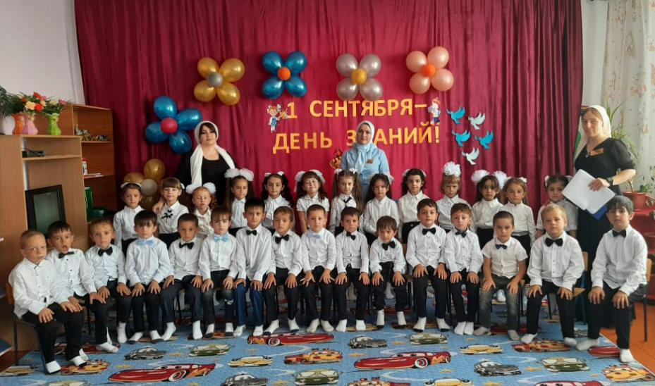 **«1 сентября-День знаний!»**

**Ведущий:** Здравствуйте, дорогие ребята! Мы сегодня собрались здесь все не зря, какое сегодня число, кто знает?

*Дети:* Первое сентября!

**Ведущий:** Все верно. Сегодня 1 сентября — праздник знаний.

Праздник знаний — на дворе!

Радостно всей детворе!

Знаний не бывает мало!

Верно, дети, я сказала?

*Дети:* Да!

**Ведущий:** А какой же праздник без стихов, поздравительных штрихов?

***Дети читают стихи.***

Вот и осень к нам пришла,

Лень отбросить всем пора!

Нам учебный этот год

Знаний много принесет!

Мы, конечно, дошколята,

Но растем мы как маслята.

Еще малость подрастем —

Вместе в школу все пойдем!

В школе дел, конечно, много

Но и здесь с бездельем строго:

Учимся писать, считать,

К школе будем много знать!

Вот пойдем мы в первый класс —

Рады будете за нас!

А пока что дошколят

Принимает детский сад.

Дружно все мы здесь живем,

Все вокруг мы познаем!

Праздник знаний отмечаем,

Веселимся, не скучаем!

**Исполняется песня:**

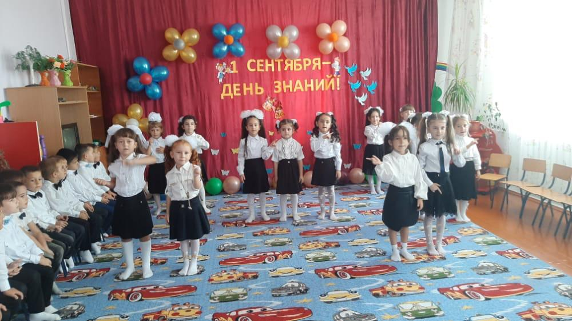

**Ведущий:** Ребята, а кто это к нам пожаловал на праздник? Неужели Незнайка?

*Дети:* Да, Незнайка!

Незнайка: Вот и вы меня, ребята, Незнайкой называете! Как будто вы умнее всех и все на свете знаете?! А я, между прочим, тоже неглупый.

**Ведущий:** Правда? Тогда помоги детям загадки отгадать.

**Ведущий загадывает загадки. Незнайка пожимает плечами и говорит что загадки сложные. Дети отгадывают.**

**Загадки:**

1. Прозвенел уже звонок - Что нас ждет сейчас? (Урок)
2. 33 есть буквы в нем - Как его мы назовем? (Алфавит)
3. Где научат нас писать, И считать, и рисовать? (В школе)
4. После садика всех вас - Ожидает? (Первый класс)

Незнайка: Ой, я и правда, ничего не знаю. Ребята, а можно я с вами побуду в детском саду?

**Ведущий:** Конечно оставайся, Незнайка!

Незнайка: Только я хочу танцевать.

**Ведущий:** А теперь для танца настала пора!

***Дети исполняют танец.***

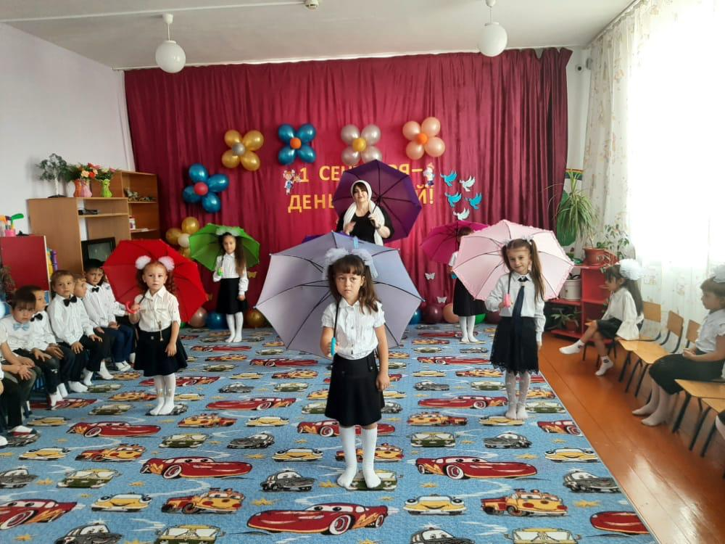

**Ведущий:** Незнайка, а ты книжки читать любишь??

Незнайка: А я не знаю, где книжки взять. Поэтому я их не читаю совсем. А где их взять можно, если не секрет?

*Дети:* В библиотеке!

**Ведущий:** Правильно, ребята, библиотека — дом для книг, они там живут. Когда вы научитесь читать, то сможете брать книги из библиотеки к себе домой. А какие книжки вы любите больше всего?

*Дети:*  Сказки!

Незнайка: Я тоже сказки знаю и люблю!

**Ведущий:** Незнайка, а давай проверим как ребята знают сказки?

**Незнайка с Ведущим задают вопросы по сказкам.**

1. Сколько желаний может исполнить золотая рыбка? (три)
2. Кого боялись семеро козлят? (волка)
3. Кто стал обладателем Золотого Ключика? (Буратино)
4. Назовите имена трех поросят? (Ниф-Ниф, Наф-Наф, Нуф-Нуф)
5. Как звали курочку, что снесла золотое яичко? (курочка Ряба)
6. А у какой девочки волосы синего цвета? (у Мальвины)

Незнайка: Посмотрите-ка, какие умные ребята! Все знают! А давайте еще поиграем. Я буду называть вам первую часть имен сказочных персонажей, а вы вторую часть? Вы согласны?

* *Дети:* Да!
* Баба- ...(Яга)
* Дед...(Мороз)
* Красная... (Шапочка)
* Крокодил... (Гена)
* Сестрица Аленушка, а братец...(Иванушка)
* Муха...(Цокотуха)
* Доктор...(Айболит)
* Змей...(Горыныч)

*Незнайка:* Молодцы, ребята! Хорошо сказки знаете, значит вы и вправду здесь время зря не теряете!

**Ведущий:** Конечно, Незнайка. Наши ребята многое уже знают, но еще многому им предстоит научиться. А что мы уже умеем делать?

**Ребенок читает стих:**

Мы умеем рисовать,

Карандаш в руках держать.

Мы умеем танцевать,

А еще — чуть-чуть считать.

Как зовут животных знаем,

Тех кто старше — уважаем.

Помогать друг другу нужно —

Это главное для дружбы!

Мы растем и не скучаем,

Все неспешно изучаем!

Незнайка: Вы конечно молодцы, озорные сорванцы! С детским садом все понятно, ясно чем вы здесь занимаетесь. Мне вот теперь интересно, а как в школе, там все точно также, или по-другому?

**Ведущий:** А действительно, чем отличается школа от детского сада, ребята? Давайте расскажем Незнайке.

**Дети читают стих:**

В садике есть тихий час, время сна — в обед,

В школе мы не будем спать — там кроватей нет.

В садике игрушек — тьма, на любой каприз,

В школе нету ни одной — будет нам сюрприз!

На прогулку ходим мы в садике — не раз,

В школе же не поведут на прогулку нас.

Воспитатель здесь родной, будет там — учитель,

Но зато нас в школе ждет множество открытий!

**Ведущий:** Ребята, учеба в школе — это очень ответственно и почетно. Вы хотите учиться в школе?

*Дети:* Да!

Незнайка: Ребята, с вами так интересно и весело! Вы все такие молодцы! Глядя на вас я понял, что тоже хочу учится и теперь буду к знаниям, как вы, стремится! Но мне пора возвращаться в свою сказочную страну, время пролетело быстро. Я буду очень скучать по вам!

**Ведущий:** Приходи к нам еще, Незнайка, мы всегда будем тебе рады! Правда ребята?

*Дети:* Да!

Незнайка: Обязательно приду, ребята! До новых встреч!

Ведущий: А закрывая наше мероприятие посвященное к Дню знаний мы подарим нашим друзьям песню про школу!

Песня про школу.